**6 клас**

**29 жовтня 2021**

**Математика**

**Тема: *Множення звичайних дробів***

**Завдання: виконати №№ 59, 60**

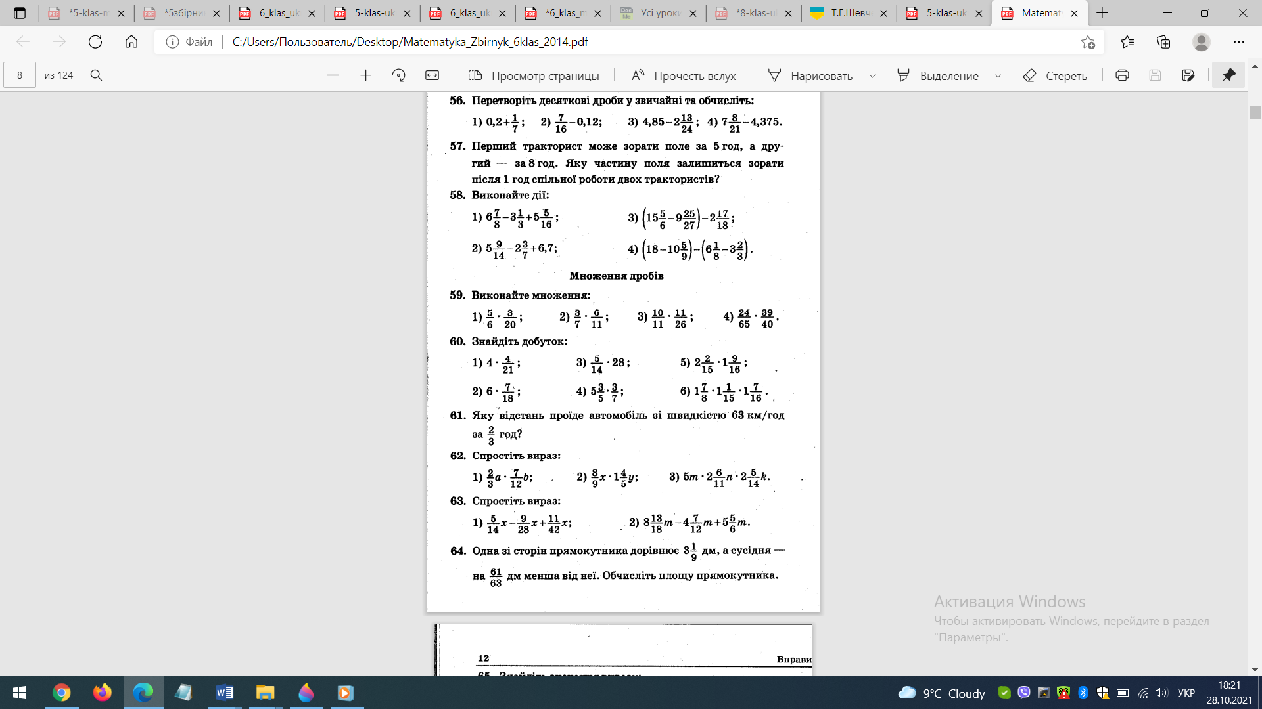

**Д.з: повторити п. 11, правила та властивості множення звичайних дробів, виконати №№ 59, 60.**

